Sopro Wannendichtmultiecke

Sopro Bauchemie

Eigenschaften

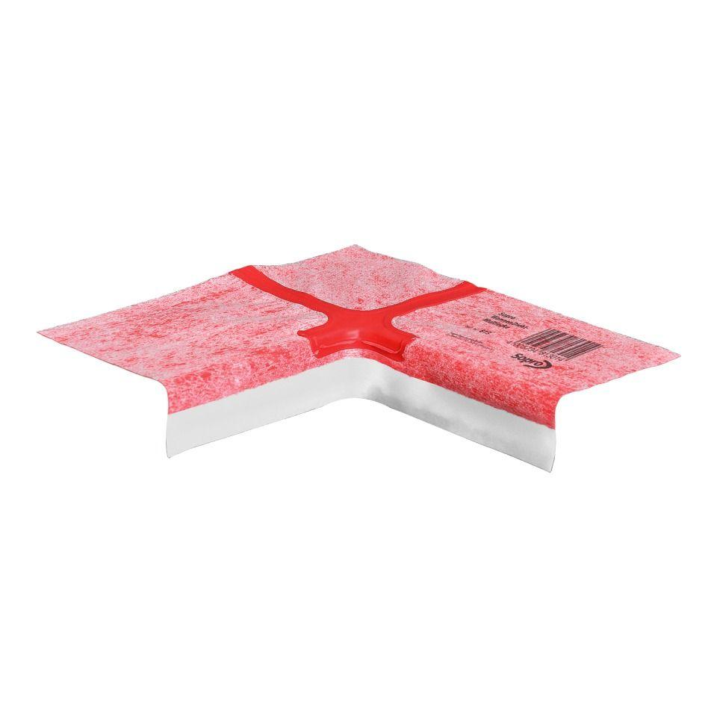

GTIN:

4005734813014

HAN:

8081310

Farbton

rot

Produkt

Wannendichtband

Werkstoff

Polyolefin (PO), Polypropylen (PP)

Gewicht (kg)

0,01